目次

第一章 前言－＿＿＿＿＿＿＿＿＿＿＿＿＿＿＿＿＿＿＿＿＿＿＿＿＿＿＿＿＿＿＿＿＿＿＿＿＿＿＿＿＿＿＿＿＿＿＿＿＿＿ －l

- 第一 節 硏 究動 機與 目 的一－＿＿＿＿＿＿＿＿＿＿＿＿＿＿＿＿＿＿＿＿＿＿＿＿＿＿＿＿＿ －l
- 第二 節 硏 究範 圍一 －＿＿＿＿＿＿＿＿＿＿＿＿＿＿＿＿＿＿＿＿＿＿＿＿＿＿＿＿＿＿＿＿＿＿＿ －2
- 第三 節 硏 究方 法－＿＿＿＿＿＿＿＿＿＿＿＿＿＿＿＿＿＿＿＿＿＿＿＿＿＿＿＿＿＿＿＿＿＿＿＿＿ －3

第二 章 美國法 規 的 中 文 翻 譯－＿＿＿＿＿＿＿＿＿＿＿＿＿＿＿＿＿＿＿＿＿＿＿＿＿＿＿＿ －4

- 第一 節 美國 功績制 維護委 員 會組織 法規一－＿＿＿＿＿＿＿＿＿＿＿＿＿＿＿ －4
- 第二 節 申 訴程序法規一－＿＿＿＿＿＿＿＿＿＿＿＿＿＿＿＿＿＿＿＿＿＿＿＿＿＿＿＿＿＿ －17
- 第三 節 復審程序 法規一－＿＿＿＿＿＿＿＿＿＿＿＿＿＿＿＿＿＿＿＿＿＿＿＿＿＿＿＿＿＿ －74

第三 章我 國法 規 的英文翻 譯－＿＿＿＿＿＿＿＿＿＿＿＿＿＿＿＿＿＿＿＿＿＿＿＿＿＿＿＿ －86

- 第一 節 公務人員保障暨培訓委員會 組織法一－一一一－一一－8－6

- 第二節 公務人員保障暨培訓委員 會保障 事件審議 規則一一－－91
- 第三 節 公務人員 保障法－＿＿＿＿＿＿＿＿＿＿＿＿＿＿＿＿＿＿＿＿＿＿＿＿＿＿＿＿＿ －106
- 第四 節 公務人員因 公涉訟輔助辦 法－＿＿＿＿＿＿＿＿＿＿＿＿＿＿＿＿＿＿＿ －156
- 第五 節 公務人員 安全及衛生防護辦 法－＿＿＿＿＿＿＿＿＿＿＿＿＿＿＿＿＿ －164
- 第六 節 公務人員因 公傷殘死亡愆 間金發 給辦法一一－－一一－172

第四 章司 法 審 查－＿＿＿＿＿＿＿＿＿＿＿＿＿＿＿＿＿＿＿＿＿＿＿＿＿＿＿＿＿＿＿＿＿＿＿＿＿＿ －1 85

- 第一 節 行政處分與司 法審查－＿＿＿＿＿＿＿＿＿＿＿＿＿＿＿＿＿＿＿＿＿＿＿＿＿ －1 85
- 第二 節 司 法審查範 圍 與標準一－＿＿＿＿＿＿＿＿＿＿＿＿＿＿＿＿＿＿＿＿＿＿＿ －1 87

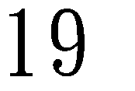➢

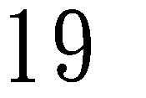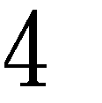➢

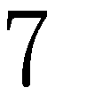➢

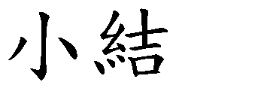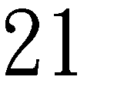➢

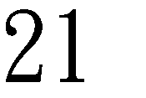

➢

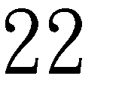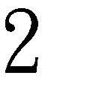➢

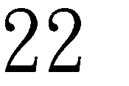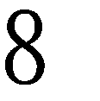

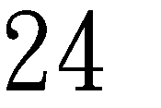

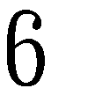

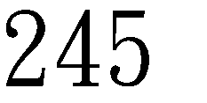

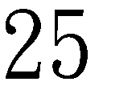

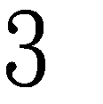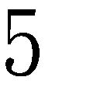

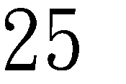

摘要
本研究主要為美國功績制保護委員會維織法規、對申訴之救濟程序法規的中文翻譯，以及我國保訓會之維織法、保訓會保障事件審議規則、公務人員保障法、公務人員因公涉訟輔助辦法、公務人員安全及衛生防護辦法、公務人員因公傷殘死亡息問金發給辦法等之英文翻譯。另外，針對美國法院對相關爭議之審查範疇與標準，以案例方式進行分析。最後，依前述研究，提出比較與建議。
我國與美國公務人員救濟之法律用語，如我國的申訴、復審，與美國的申訴與復審之意涵未必一致。除兩國屬不同法系應為根本原因之外，就公務人員保障所定制度之根本目的之差異，應同為重要因素。隨之而生之司法審查之範疇與標準，兩國差異亦頗為顯著，例如美國法院不從事全新審查，僅就行政機關就法律內涵之理解是否正璀、已認定事實與結論間是否有實質證據的支持，所做決定是否屬恣意濫権進行審查。故本研究雖提出初步之比較與建議，但如何從比較的觀點， 得出可供我國參考之法治經臉，實有待進一步的分析與研究。

關鍵詞：美國功績制保障委員會、中華民國公務人員保障暨培訓委員會、公務人員（服務人民）、申訴、復審、全新審查、合法標準、實質證據標準、恣意濫権標準

Abstract
This research mainly contains the Chinese translation of laws or regulations regarding the organization of the U.S. Merit Systems Protection Board and its review procedure of appellate case filed by a civil servant. It also includes the English translation of Taiwan Civil Service Protection and Training Commission Organizational Act, the Regulations Governing the Review of the Protection Cases by the Civil Service Protection and Training Commission, the Civil Service Protection Act, the Regulations Governing Litigation Aid for Civil Service for Performing Duties, the Regulations Governing Safety and Sanitary Protection of Civil Service, the Regulations Governing the Awards of Solatium to a Civil Servant Injured, Deformed or Died Due to Performing Duties. In addition, U.S. cases are analyzed with focus on issues related to reviewing scope and standard. Finally, comparisons and recommendations are provided based on the preceding research.
The meaning of Taiwan and U.S. legal terminology varies. For, example, “appeal”or “petition for review” in U.S. is not equal to “appeal”or“petition for deliberation” in Taiwan. It may be attributed to different legal systems. The different fundamental purposes between U.S. Civil Service Reform Act of 1978 and our Civil Service Protection Act may be the other key. The ensuing judicial review scope and standard varies too. For example, the U.S. court does not engage in De Novo review. It only reviews the legality of agency interpretations of law, if the agency conclusion is based on fact with substantial evidence, and if the agency decision is arbitrary, capricious, or abuse of discretion. Although the initial comparison and recommendation are provided, further analysis and research are required for future legal reference.

Key Word: U.S. Merit Systems Protection Board; Taiwan Civil Service Protection and Training Commission; Civil Service, appeal, petition for review; petition for deliberation; De Novo review; legality of agency interpretation of law; substantial evidence; arbitrary, capricious, or abuse of discretion

